地域美産探訪/研究会ニュースNO.11

第11回催事・第4回研究会と、第12回催事・第8回特選探訪会
開催のお知らせ（40401）

昨年12月21日（日）開催の特別探訪会「地下鉄大江戸線のパブリックアートを無料見学する」に下見を兼ねて参加した当会の世話人伊豆井・藤嶋両氏のすすめもあり、日本開発銀行から東京都地下鉄建設㈱へ出向し、地下鉄大江戸線環状部のアートプロジェクト『ゆとりの空間』の遂行責任者の石村誠人さんにお願いして、当会のために特別企画した2つの催事を急遽開催することになりました。詳細をご覧の上ぜひご参加下さい。 尚、参加申込み受付けは申込み順、但し会員優先となります。

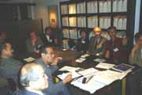 |  | 第11回催事・第4回研究会 平成16年4月23日（金）15時～17時：  ＰＡ研究所図書室 東京地下鉄建設㈱総務本部専任副本部長、石村誠人さんの「地下鉄大江戸線環状部のパブリックアートと駅デザイン、その企画づくりから竣工開通まで、実践活動で見えたもの」参加費：会員\1.000/非会員\2.500（探訪会参加者は無料）  第12回催事・第8回特選探訪会 平成16年4月25日（日）11時～17時：  地下鉄大江戸線環状部13駅 東京地下鉄建設㈱総務本部専任副本部長、石村誠人さんが「地下鉄大江戸線のパブリックアートと駅デザイン」の優れモノたちを厳選、各現場に訪ねて解説する特選探訪会。ランチ、勝どき駅トリトンスクエア内のレストランで。 参加料：会員\1.500/非会員\3.500（一日地下鉄乗車券、ランチ等自己負担） 詳細と参加申込みは次頁（ちらし裏頁）。
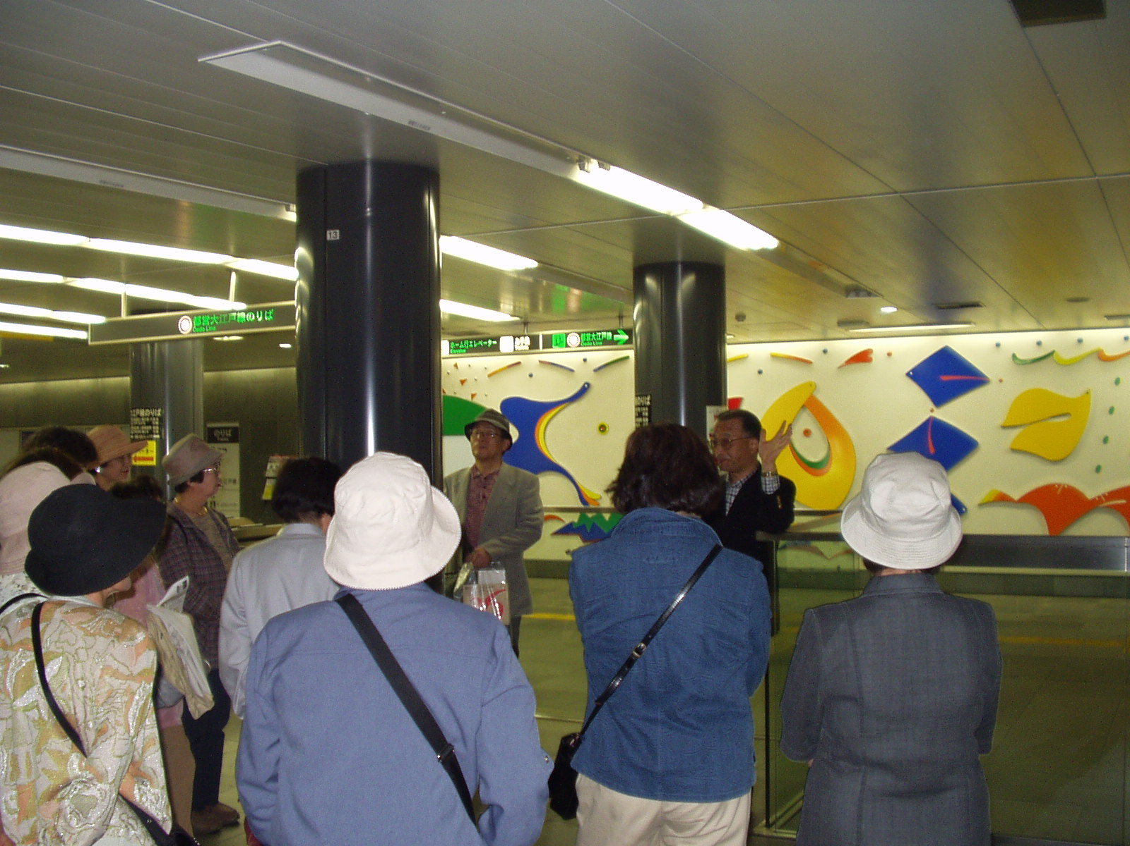
５～6月の催事予定

● 平成16年5月18日（火）15時～17時： 第13回催事；第5回研究会、パブリックアート研究所図書室。 ＰＡ研究所代表理事、
杉村荘吉「パブリックアートと地域美産、そして房総佐貫町の江戸期から続く手作り醤油銘蔵」。
- 平成16年5月20日（木）11時～16時： 第14回催事；第9回探訪会、房総佐貫町。ＰＡ研究所代表理事、杉村荘吉案内と解説で
「千葉の地域美産、房総佐貫町の江戸期から続く手作り醤油銘蔵の商い哲学と現場を尋ねる」。
- 平成16年6月19日（土）11時～17時 第15回催事：第10回特別探訪会、埼玉県川越市。埼玉県立近代美術館学芸主幹、
パブリックアート・フォーラム世話人の「江戸文化に根ざす、川越市とっておきの美産たち‥そのⅠ-２、アンコール編」探訪会。

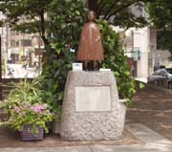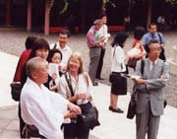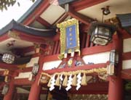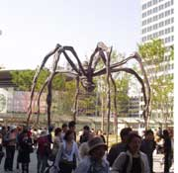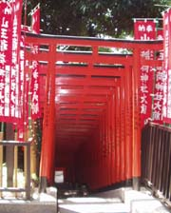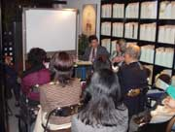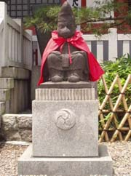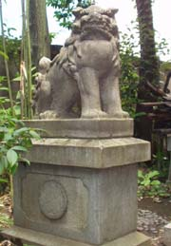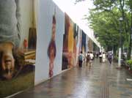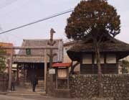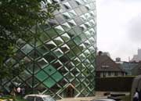

第11回催事・第4回研究会

日時、場所：平成16年4月23日（金）15時～17時。パブリックアート研究所図書室

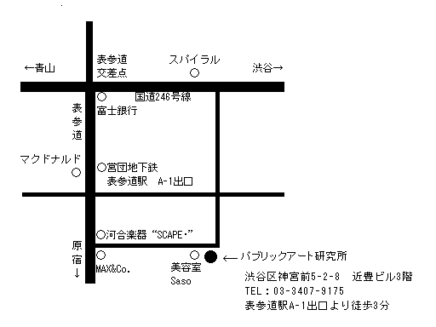
講師：東京都地下鉄建設㈱総務本部、専任副本部長石村誠人氏（大江戸線のアートプロジェクト遂行責任者）
参加人数：15名 参加申込受付：会員優先で先着順。
参加費：会員 \1.000 一般 \2.500。
但し4月25日（日）の特選探訪会参加者は無料。
申込み：1下の参加申込枠内、所定の記入事項欄に書込み、ファックス、郵送か、www.publicart.co.jp 内の地域美産探訪頁→入会・催事申込頁記入で送付。 2事務局から貴方の参加枠確保の連絡を受けて、指定振込口座（東京三菱銀行青山支店、普通＃133-1664886「パブリックアート・フォーラム、世話人杉村荘吉」）に貴方の参加費を振込料自己負担で振込む。 ３振込がない場合は参加権利喪失。
４振込済み料金の払戻し：主催者側瑕疵の場合は払戻します。
申込み締切り：4月19日（月） 交歓会：研究会終了後、自由参加で交歓会開催の予定、\5.000まで。

第12回催事・第8回特選探訪会

日時：平成16年4月25日（日）11時～17時。待合せ時間と場所：10時50分、都営地下鉄大江戸線、東新宿駅（都庁前駅より２つ目）改札口付近。
探訪コース（予定）：東新宿→牛込神楽坂→飯田橋→蔵前→両国→清澄白河→勝どき(昼食休憩約60分)→汐留→
大門→赤羽橋→六本木→国立競技場→代々木。 ランチ：勝どき駅トリトンスクエア内のレストランで。
案内と解説：東京都地下鉄建設㈱総務本部、専任副本部長石村誠人さん。
参加人数： ３０名 参加申込受付け：会員優先で申込み先着順。申込締切り：4月19日（月）。
参加費：会員 \1.500 一般 \3.500。参加者特典：4月23日（金）研究会無料参加、但し事前申込済者のみ。
他の個人負担費用：地下鉄ワンデイパス5～700円＋ランチ。参加申込みと交歓会（≒3千円）：上記研究会に準じて。
探訪中の傷害事故補償：主催者側が契約する㈱損保ジャパン「リクレーション保険」又は他社同等保険条項内で補償。
地域美産探訪･研究会、第4回研究会と第8回特選探訪会への参加と、会員入会申込フォーム
（4月19日迄にこのフォームをFAX（03-3407-5247）送信か郵送。 記入日： 年 月 日
氏名 性別 生年月日
住所〒 職業（具体的に）
℡： Fax： Email：

会員入会金；\3.000（越年会員と過去の催事参加者は免除）会員年会費；email連絡会員\5.000、郵送＆Ｆｘ会員\6.000
研究会参加費（探訪会参加者無料）；会員\1.000、一般\2.500 探訪会参加費；会員\1.500、一般\3.500
貴方の参加資格（どちらか○囲い）；会員 / 一般 貴方の振込金額（上記の項目別金額を合算）； \
交歓会への参加：（支払はお店で。席予約の都合上、○付け）1 研究会；参加 不参加 2 探訪会；参加 不参加

